附件1

**关于《长江师范学院****课堂质量评价“十不准”》的解释**

期末临近，为保障课堂评教的公正合理性，请各学院提醒到每一位老师和学生，不要违反课堂质量评价“十不准”。一旦学生或老师被反映有下列行为，经核实，评教将定为不合格。

**一、不准参与评课的学生、教师恶意评价。**

老师需要严格管理课堂，以督促学生学习。学生不允许因为老师“严格考勤，课程较难，公共课程，学生作业不认真被扣分，上课不认真被批评”等因素，而恶意降低该老师的课堂评价成绩。学生在评教时需要同时给出与评教分数相适应的教学意见和建议。

**二、不准任何人以任何方式干扰评课过程，影响评课结果。**

教师不允许以“透露考核试卷、承诺考试分数，让学生关照评教”等形式，影响学生评教。

**三、不准教师为获取较高等级的评课成绩采取放松课堂纪律、降低课程考试难度、考前泄题、违背评分标准评卷等行为。**

不允许老师划定考试范围，学生不允许要求老师划定考试范围。为避免老师划定范围的差异对学生评教产生不公平影响，要求老师试卷出题依据课程教学大纲，学生复习也依据教学大纲，不允许老师划定考试范围。

**四、不准教师以言语或物质利益引导、暗示学生或同行给予较高等级的评课成绩。**

教师不允许对学生有诸如“课堂评价对老师很重要，请同学们客观公正评价”“老师准备评优评先，或评职称，请同学们适当关照”等等暗示言语。

**五、不准教师威胁、打击报复评课学生或评课同事。**

教师不允许以“考试挂科”“更严格改卷”等方式，威胁学生给予较高评教分数。学生也不允许以评教来要求或威胁教师提高分数。

**六、不准学生代他人评课或请他人代为评课。**

**七、不准折扣执行学校审定的院（部）评课实施细则。**

**八、不准教学管理人员将评课学生个人信息向被评教师公开。**

**九、不准教学管理人员将评课结果私自透漏给被评教师或第三方。**

**十、不准教学管理人员擅自更改教师课堂质量评价的任何信息。**

**附件2 学生网上评教操作流程**

评价方式有两种：分别是电脑终端和移动终端。（**推荐使用微信平台**）

1.移动终端：进入“微信-长师信息服务”or“今日校园”→“教学质量监测与评估”→“课堂评价”（见下图所示）

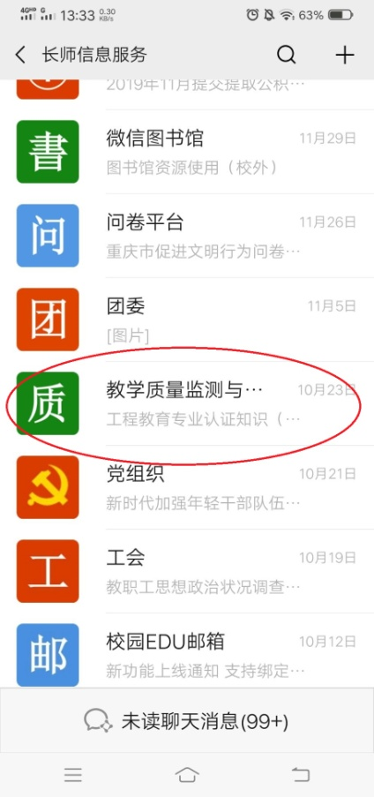→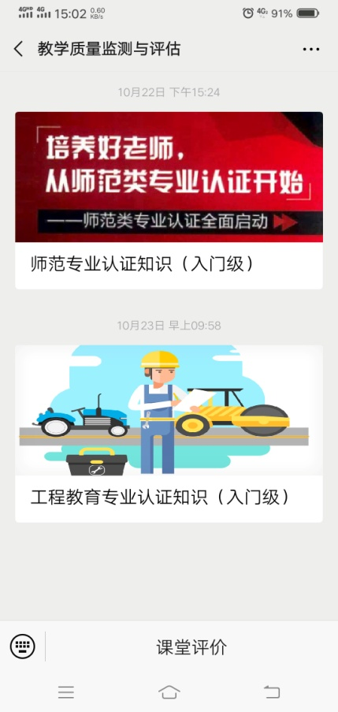→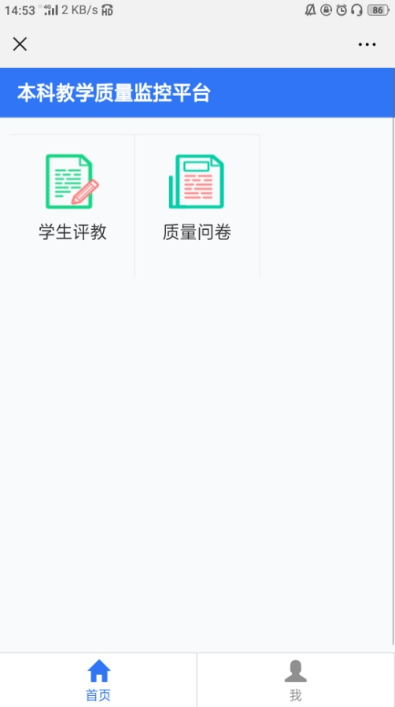

2.电脑终端：登录学校网站<http://www.yznu.cn>，在学校网站首页右上角点选“服务大厅”进入“业务直通车”→“课堂质量评价”（见下图所示）

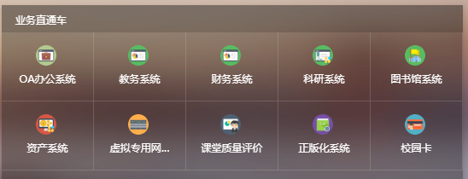

**特别注意**：

**学生如不进行评教将可能无法选课、无法查看本学期课程成绩，请按实际情况认真填写。**

**附件3 各学院学生评课时间安排表**

|  |  |  |  |
| --- | --- | --- | --- |
| **序号** | **学院名称** | **学生评课时间** | **备注** |
| 1 | 外国语学院 | 2022.7.4 | 上午 |
| 2 | 政治与历史学院 | 上午 |
| 3 | 数学与统计学院 | 上午 |
| 4 | 文学院 | 上午 |
| 5 | 现代农业与生物工程学院 | 下午 |
| 6 | 音乐学院 | 下午 |
| 7 | 教师教育学院 | 下午 |
| 8 | 化学化工学院 | 下午 |
| 9 | 国际学院 | 2022.7.5 | 上午 |
| 10 | 财经学院 | 上午 |
| 11 | 管理学院 | 上午 |
| 12 | 美术学院 | 下午 |
| 13 | 电子信息工程学院 | 下午 |
| 14 | 大数据与智能工程学院 | 下午 |
| 15 | 绿色智慧环境学院 | 2022.7.6 | 上午 |
| 16 | 机器人工程学院 | 上午 |
| 17 | 材料科学与工程学院 | 上午 |
| 18 | 土木建筑工程学院 | 下午 |
| 19 | 传媒学院 | 下午 |
| 20 | 体育与健康科学学院 | 下午 |
| 21 | 马克思主义学院 | 下午 |

**注：本学期评课为各学院分散评课，如评课时间与学生考试时间冲突，或有些课程未结课，评课时间可前后调整。**

**附件4 院部评价操作流程：**

教学院长电脑端进入学校“服务大厅”→“业务直通车”→“课堂质量评价”→右上角点“院管理人员”→“听评课”→“教师成绩评定”→点需查看的学期，可以进行教师的同行、院部评价成绩填报（均按百分制输入成绩和等级，总成绩不用填）。先导出EXCEL表进行填写，再导入（见下图所示），导入时，Excel只需要填入“同行成绩、院部成绩、评课等级、排名”，只能保留两位小数，字符间不能有空格；所有总成绩留空白，并按照系统的顺序排序（默认是按学生成绩排序）。直接选择导入成绩-会出现一个模板下载-点击模板下载-填入数据-然后再导入。先加一个辅助序列，然后按照人名排序，然后把院部成绩单按人名排序，统一复制后，再按照辅助序列排序，删除辅助序列。

录入成绩后可通知教师查看学生评价结果，操作程序如下：

电脑端进入学校服务大厅→课堂质量评价（有时网络慢需多进几次）→右上角，角色点“教师”→左上角，点“学生评课”→评教结果查询，可查看学生评价意见，作为持续改进的参考。

  
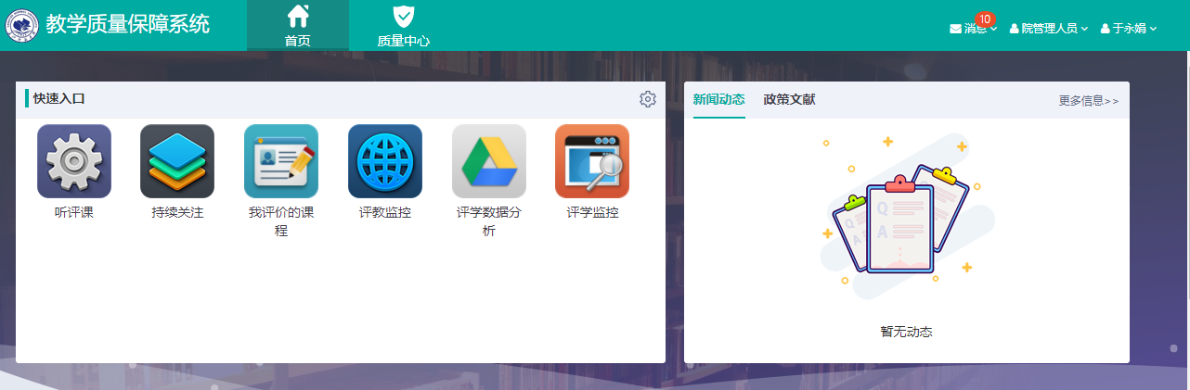

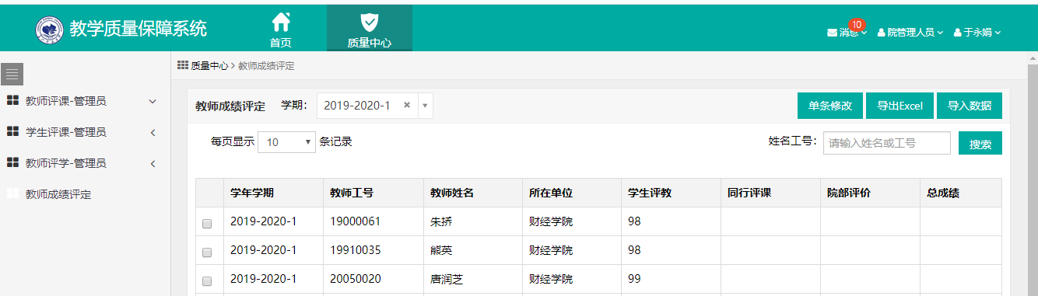

附件5  **课堂质量评价指标体系（学生用）**

|  |  |  |  |  |
| --- | --- | --- | --- | --- |
| **评价维度** | **评价指标** | **评价内容** | | |
| **理论类** | **实验（实训）类** | **术科类** |
| **学生中心**  **(40)** | 满足学习需求  (10) | 有满足学习需求的资源、素材和求助渠道。 | 有满足学习需求的资源、素材和求助渠道。 | 有满足学习需求的资源、素材和求助渠道。 |
| 调动学习行为  (15) | 有目标明确的自学任务。 | 有目标明确的自学任务。 | 有目标明确的自学任务。 |
| 注重学习巩固  (15) | 经常有内容适切的课后作业，评讲及时，有学习反思。 | 经常有内容适切的实验（实训）作业，评讲及时，有学习反思。 | 经常有内容适切的课外技能技法训练作业，评讲及时，有学习反思。 |
| **产出导向**  **(40)** | 服从课程目标  (10) | 围绕课程目标开展课堂学习。 | 围绕实验（实训）目标开展课堂学习。 | 围绕课程目标开展课堂学习。 |
| 突出课堂重点  (10) | 掌握了学习内容的重点。 | 掌握了实验（实训）项目的重点。 | 掌握了技能技法训练的重点。 |
| 达成预期成果  （20） | 掌握了课程的基本原理和基本技能，具备了分析和解决相应问题的能力。 | 掌握了实验仪器（软件工具等）的操作和使用，提高了动手能力，深化了对理论知识的理解。 | 掌握了基本的技能技法，并能熟练地运用。 |
| 具备了良好的学习习惯、学习方法，培养了创新精神。 | 具备了科学规范地进行实验（实训）的素养，培养了创新精神。 | 具备了良好的训练习惯、训练方法，培养了创新精神。 |
| **持续改进**  **(20)** | 重视课堂反馈  (5) | 教师征求过课堂教学建议。 | 教师征求过课堂教学建议。 | 教师征求过课堂教学建议。 |
| 优化学习内容  (5) | 课堂学习内容充实，理论联系实际。 | 实验（实训）项目内容充实，要求明确，操作步骤清楚。 | 技能技法学习内容充实，要求明确，训练步骤清楚。 |
| 改善课堂生态  (10) | 教师为人师表，注重进行思想品德、人文情怀和科学态度的培养。 | 教师为人师表，注重进行思想品德、人文情怀和科学态度的培养。 | 教师为人师表，注重进行思想品德、人文情怀和科学态度的培养。 |

附件5  **课堂质量评价指标体系（教师用）**

|  |  |  |  |  |  |
| --- | --- | --- | --- | --- | --- |
| **评价维度** | **一级指标** | **二级指标** | **评价内容** | | |
| **理论类** | **实验（实训）类** | **术科类** |
| **学生中心**  **(40)** | 尊重学习需求  (10) | 激发需求（5） | 学生积极参与课堂学习。 | 学生积极参与实验（实训）项目。 | 学生积极参与技能技法训练。 |
| 满足需求（5） | 有满足学生学习需求的资源、素材和求助渠道。 | 有满足学生学习需求的资源、素材和求助渠道。 | 有满足学生学习需求的资源、素材和求助渠道。 |
| 调动学习行为  (15) | 行为要求（7） | 学生有目标明确的自学任务。 | 学生有目标明确的自学任务。 | 学生有目标明确的自学任务。 |
| 行为管理（8） | 对学生的自学行为有跟踪管理。 | 对学生的自学行为有跟踪管理。 | 对学生的自学行为有跟踪管理。 |
| 注重学习巩固  (15) | 学习测评（7） | 有课堂随机测评。 | 有课堂随机测评。 | 有课堂随机测评。 |
| 作业反思（8） | 经常布置内容适切的课后作业，评讲及时；安排学生进行学习反思。 | 经常布置内容适切的实验（实训）作业，评讲及时；安排学生进行学习反思。 | 经常布置内容适切的课外技能技法训练项目，评讲及时；安排学生进行学习反思。 |
| **产出导向**  **(40)** | 服从课程目标  (10) | 明确目标（5） | 学生明晰课程的作用与目标。 | 学生明晰实验（实训）的作用与目标。 | 学生明晰课程的作用与目标。 |
| 瞄准目标（5） | 围绕课程目标组织课堂教学。 | 围绕实验（实训）目标组织教学。 | 围绕课程目标组织教学。 |
| 突出课堂重点  (10) | 理清重点（5） | 理清学生学习内容的重点。 | 理清实验（实训）项目的重点。 | 理清学生技能技法学习的重点。 |
| 掌握重点（5） | 学生掌握了学习内容的重点。 | 学生掌握了实验（实训）项目的重点。 | 学生掌握了技能技法学习的重点。 |
| 达成预期成果  （20） | 知识技能（10） | 学生掌握了课程的基本原理和基本技能，并具备了分析和解决相应问题的能力。 | 学生掌握了实验仪器（软件工具）的操作和使用，提高了动手能力，深化了对理论知识的理解。 | 学生掌握了基本的技能技法，并能熟练地运用。 |
| 综合素质（10） | 学生具备了良好的学习习惯、学习方法，培养了创新精神。 | 学生具备了科学规范的实验（实训）素养，培养了创新精神。 | 学生具备了良好的训练习惯、训练方法，培养了创新精神。 |
| **持续改进**  **(20)** | 重视课堂反馈  (5) | 课堂建议（2） | 经常征求学生对课堂学习的建议。 | 经常征求学生对课堂学习的建议。 | 经常征求学生对课堂学习的建议。 |
| 课堂评价（3） | 组织了期中课堂评价。 | 组织了期中课堂评价。 | 组织了期中课堂评价。 |
| 调整课堂行为  (5) | 优化内容（3） | 优化课堂内容，使其理论联系实际。 | 优化实验（实训）项目内容，使其要求明确，操作步骤清楚。 | 优化技能技法学习内容，使其要求明确，训练步骤清楚。 |
| 改进方法（2） | 采用了切合学习内容的方式与手段。 | 采用了切合实验（实训）内容的方式与手段。 | 采用了切合技能技法学习内容的方式与手段。 |
| 改善课堂生态  (10) | 教书育人（5） | 注重对学生进行思想品德、人文情怀和科学态度的培养。 | 注重对学生进行思想品德、人文情怀和科学态度的培养。 | 注重对学生进行思想品德、人文情怀和科学态度的培养。 |
| 为人师表（5） | 为人师表，言行得体。 | 为人师表，言行得体。 | 为人师表，言行得体。 |